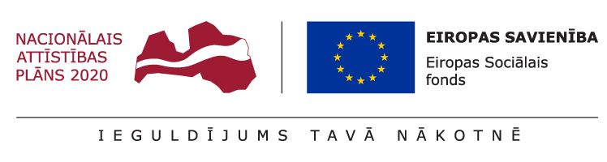
Eiropas Sociālā fonda projekts Nr. 7.1.2.2./16/I/001 “Darba tirgus prognozēšanas sistēmas pilnveide”
Par pētījuma „Darba tirgus apsteidzošo pārkārtojumu sistēmas izveides iespējas un vidēja un ilgtermiņa darba tirgus prognožu sasaiste ar rīcībpolitiku” 6. posmu

Pētījuma ietvaros pabeigts darbs pie Pētījuma 5. posma, izstrādājot priekšlikumus vidēja un ilgtermiņa darba tirgus prognožu izmantošanai selektīvas darbaspēka imigrācijas mehānismu ieviešanas kontekstā. Izvērtējot gan ārvalstu prakses, gan esošo situāciju Latvijā, ieteikts veids, kā iesaistītajām pusēm iespējams sadarboties, izstrādājot sarakstu ar profesijām, kuru pārstāvjiem piešķirami imigrācijas atvieglojumi.

Kopumā izveidoti trīs dažādi Saraksta izstrādes varianti, sadalot veicamās darbības pa soļiem, kā arī analizējot to pārņemšanas iespēju Latvijā stiprās un vājās puses, iespējas un draudus. Tādējādi izvēlēts vēlamais saraksta veidošanas modelis, kas paredz, ka sarakstu izstrādā Ekonomikas ministrija, balstoties gan uz darba tirgus prognozēm, gan darba devēju vajadzībām. Sarakstu paredzēts izskatīt trīs pusēm – darba devējiem, darba ņēmējiem un valsts pārstāvjiem. Sarakstu, kā līdz šim, paredzēts apstiprināt Ministru kabinetā.

Savukārt Pētījuma 6. posma ietvaros tiek izstrādāta izglītības-profesiju atbilstības tabula vidēja un ilgtermiņa darba tirgus prognozēšanas vajadzībām. Izstrādājot tabulu, tiek izmantota aktuālā informācija par profesijām, izglītības līmeņiem un izglītības tematiskajām jomām, nosakot, kāda līmeņa un jomas izglītība (kvalifikācija) nepieciešama, lai efektīvi strādātu katras profesiju grupas ietvaros. Papildus tiek izvērtētas iespējas savietot izveidoto tabulu ar īstermiņa darba tirgus prognozēšanas vajadzībām izstrādātu profesijām atbilstošo prasmju sarakstu.

Lai izstrādātu mērķa grupām piemērotas vadlīnijas veiksmīgai vidēja un ilgtermiņa darba tirgus prognožu pielietošanai, Pētījuma 7. posma ietvaros tiek apzinātas prognožu izmantotāju vajadzības un iespējas, kā arī izmēģināta vidēja un ilgtermiņa darba tirgus prognožu interpretēšana būvniecības nozarē.

Kontaktpersona:
Dārta Gātere
SIA "AC Konsultācijas"
darta.gatere@ack.lv
67873810

